Сопроводительные материалы

Синтез и кристаллические структуры трис-фенантролин кобальта (II/III) с различными полииодидными анионами

П. Калле, С. И. Беззубов

1. Экспериментальная часть
2. Спектры 1H ЯМР
3. Рентгеновские данные
Содержание:

4. Данные циклической вольтамперометрии
5. Данные УФ-спектроскопии

1. Экспериментальная часть

Исходные вещества и методы исследования

В работе использовали коммерчески доступные реагенты марки «хч» или выше, которые дополнительно не очищали. [Co(phen)3](ClO4)2 (phen = 1,10- фенантролин) получен согласно [1].
Спектры 1H ЯМР регистрировали при 25 °С на спектрометре Bruker Avance

400, химсдвиги приведены в миллионных долях (м. д.) относительно сигналов остатков растворителя. Электронные спектры поглощения растворов комплексов в этаноле измеряли на спектрофотометре СФ2000 в кварцевых кюветах (1 см) при комнатной температуре. Циклические вольтамперограммы измеряли на полярографе «Экотест-ВА» в трехэлектродной ячейке с углеситалловым рабочим электродом, платиновым вспомогательным электродом и стандартным хлорсеребряным электродом сравнения. Комплексы растворяли в 0.1 M растворе (н-Bu4N)ClO4 в ацетонитриле, насыщенном аргоном. Измерения проводили при развертке потенциала 100 мВ/с, ферроцен использовали в качестве внешнего стандарта.
Сбор дифракционных данных проведен на дифрактометре Bruker SMART APEX II при температуре 100 K с использованием MoKα-излучения (λ = 0.71073 Å, графитовый монохроматор) в режиме ω-сканирования. Учет поглощения введен по измерениям интенсивностей эквивалентных отражений. Все структуры расшифрованы прямым методом и уточнены полноматричным анизотропным МНК по F2 для всех неводородных атомов [2]. Атомы водорода помещены в рассчитанные позиции и уточнены с использованием модели «наездника». Кристаллографические данные, детали эксперимента и уточнения структур приведены в табл. С1. Полные таблицы координат атомов, длин связей и валентных углов депонированы в Кембриджский банк структурных данных: CCDC
2077230 – 2077233 ([Co(phen)3](ClO4)2, соединение 1, 2 и 3, соответственно) (http://www.ccdc.cam.ac.uk). Порошковые рентгенограммы получены на дифрактометре Bruker D8 Advance (CuKα, λ = 1,5418Å, Ni-фильтр, LYNXEYE детектор, геометрия на отражение) и отработаны в программе WinXPOW (STOE). Теоретические рентгенограммы рассчитаны в программе Mercury по монокристальным данным.

Синтез комплексов

Перхлорат трис-фенантролин кобальта(II).

368 мг (1 ммоль) Co(ClO4)2·6H2O и 600 мг (3 ммоль) 1,10-фенантролина моногидрата растворяли в 10 и 5 мл этилового спирта, соответственно. Раствор лиганда медленно по каплям прибавляли к раствору перхлората кобальта(II) при перемешивании. Наблюдали изменение окраски со светло-розовой на ярко- жёлтую. Смесь кипятили в течение 10 часов с обратным холодильником при непрерывном перемешивании. Две трети этанола упаривали из маточного раствора с помощью роторного испарителя и полученный осадок отфильтровывали, промывали холодным этанолом и высушивали в вакууме при
50°С, получив жёлтый порошок массой 572 мг; выход составил 72%. Кристаллы, пригодные для рентгеноструктурного анализа, получали перекристаллизацией продукта из смеси ацетон/вода (9/1). Рентгенофазовый анализ подтвердил, что образец однофазный, кристаллических примесей не обнаружено, уточненные параметры элементарной ячейки соответствуют параметрам, полученным из рентгеноструктурных данных для безводного образца (рис. С3, табл. С2).
1H ЯМР (CDCl3, 400 MГц, δ м.д.): 17,70 (с, 6H); 33,88 (с, 6H); 50,91 (с, 6H); 108,64 (с,

6H).

УФ-спектр: λmax = 227 нм (ε = 150000 л/(моль·см), π→π*), λmax = 267 нм (ε = 60300

л/(моль·см), π→π*), λmax = 360 нм (плечо, ε = 3000 л/(моль·см), dπ→π*).

Редокс-потенциал: E([Co(phen)3]3+/[Co(phen)3]2+) = 640 мВ отн. СВЭ (лит-ра: 620 мВ

отн. СВЭ [3])

Перхлорат трис-фенантролин кобальта(III).

Полученный на предыдущей стадии комплекс кобальта(II) окисляли 30%-ным раствором пероксида водорода при кипячении в этаноле в течение 4 ч. Раствор упаривали на три четверти, охлаждали, выпавшие желтые кристаллы отфильтровывали и высушивали в вакууме при 50°С; выход 90%.
1H ЯМР (CDCl3, 400 MГц, δ м.д.): 7,65 (д, 6H, J = 4,8 Гц); 7,96 (м, 6H); 8,56 (с, 6H);

9,15 (д, 6H, J = 8,3 Гц).

Растворимость перхлората трис-фенантролин кобальта (II) в различных растворителях
На первом этапе работы проверяли растворимость при 25°С [Co(phen)3](ClO4)2 в ацетонитриле, ацетоне, диметилформамиде, диметилсульфоксиде, хлороформе, хлористом метилене, метиловом и этиловом

спирте, а также в дистиллированной воде с целью выявления наиболее подходящего растворителя для дальнейшей работы.
Так как иод способен вступать в реакции с ацетоном и ДМФА, а ДМСО крайне трудно удалить из смеси, для проведения дальнейших опытов использовали ацетонитрил.
Получение солей кобальта (II) с полииодидными анионами

[Co(phen)3](ClO4)2 массой 20,0 мг был растворён в 2,5 мл CH3CN (CCo = 0,01

M). В том же растворителе приготовили раствор с концентрацией 0,01 М I2 и 0,1 М KI, 3,0 мл которого добавили к раствору комплекса. По истечении нескольких дней из раствора образовались крупные темно-красные кристаллы 1, которые изучили с помощью РСА. Состав кристаллов 1 соответствовал формуле [Co(phen)3](I3)I·CH3CN. Кристаллы отделили, высушили и для порошка зарегистрировали дифрактограмму. Рентгенофазовый анализ подтвердил, что образец однофазный, кристаллических примесей не обнаружено, уточненные параметры элементарной ячейки соответствуют параметрам, полученным из рентгеноструктурных данных (рис. С4, табл. С3).
При дальнейшем стоянии из маточного раствора выделилось дополнительное количество вещества 1 с небольшой примесью более темных кристаллов 2, РСА которых позволил установить состав [Co(phen)3](I3)2·CH3CN. К сожалению, количество вещества 2, которое удалось отделить, не позволило провести рентгенофазовый анализ.
Взаимодействие перхлората трис-фенантролин кобальта (III) с полииодидами
[Co(phen)3](ClO4)3 массой 22,5 мг был растворён в 2,5 мл CH3CN (CCo = 0,01

M). В том же растворителе приготовили раствор с концентрацией 0,01 М I2 и 0,1 М KI, 3,0 мл которого добавили к раствору комплекса. Из раствора образовались кристаллы, которые по данным рентгеноструктурного анализа соответствовали соединению 1.
Взаимодействие перхлората трис-фенантролин кобальта (II) с иодом

[Co(phen)3](ClO4)2 массой 60,0 мг был растворён в 15,0 мл CH3CN (CCo = 0,005

M). В том же растворителе были приготовлены растворы иода различной концентрации. Растворы комплекса и иода смешивали таким образом, чтобы объем конечного раствора составлял 1,0 мл, а соотношение концентрации комплекса к концентрации иода Cк/CI изменялось от 1:1 до 1:10 с шагом 1, а также составляло
1:20, 1:30 и 1:50 – в результате приготовили 13 растворов. Из более

концентрированных по иоду растворов (отношение больше 1:4) темно-коричневые почти черные кристаллы соединения 3, содержащего кобальт(+3) [Co(phen)3](I3)3·4I2, начали выпадать уже через несколько часов. В растворах с соотношением компонентов 1:1 – 1:4 то же кристаллическое соединение выпадало через сутки, однако в существенно меньшем количестве. Для кристаллов из всех
13-ти растворов измеряли параметры элементарной ячейки. Полный рентгеноструктурный эксперимент проводили для кристалла, отобранного из раствора с соотношением 1:4. Впоследствии кристаллы отфильтровывали и регистрировали для каждой порции порошковые рентгенограммы. Несмотря на высокое качество полученных кристаллов, порошки, полученные при их перетирании, давали очень плохие дифрактограммы, индицирование которых не представлялось возможным (рис. С5). По-видимому, при перетирании образцов из них частично улетучивался иод, что приводило к изменению их кристаллической упаковки и, возможно, к частичной аморфизации.

2. Спектры 1H ЯМР

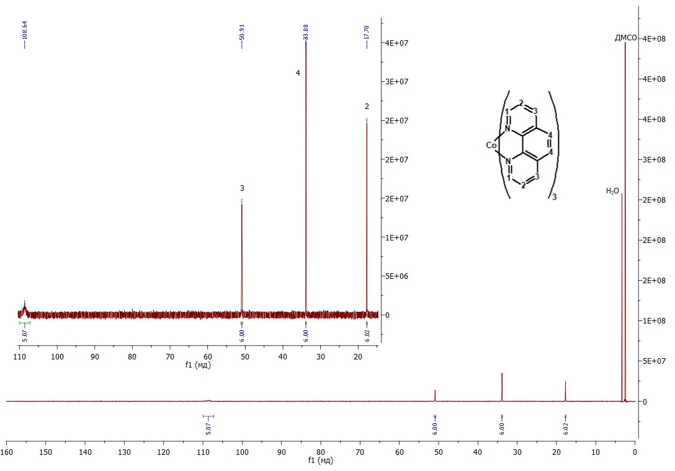

Рис. С1. 1H ЯМР спектр перхлората трис-фенантролин кобальта(II) (dmso-d6, 400 MГц,
25°С).

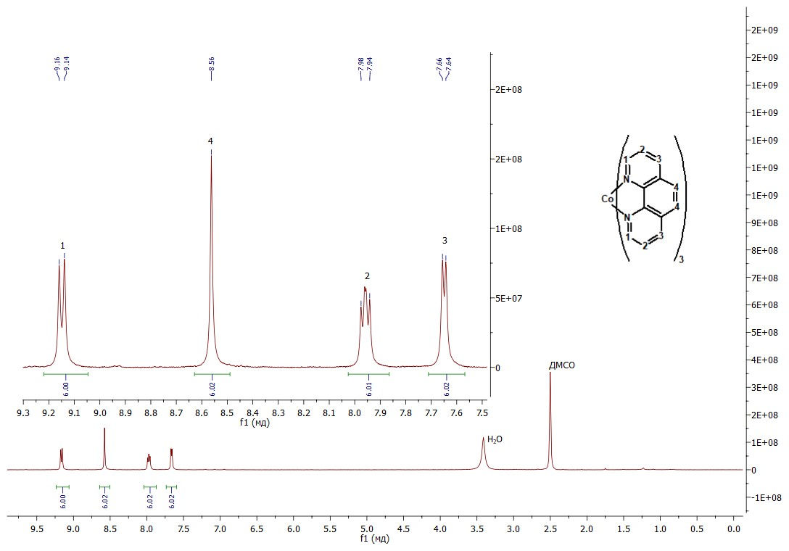

Рис. С2. 1H ЯМР спектр перхлората трис-фенантролин кобальта(III) (dmso-d6, 400 MГц,
25°С).

3. Рентгеновские данные

Таблица С1. Кристаллографические параметры и детали уточнения структур полученных соединений.

[Co(Phen)3](ClO4)2 Соединение 1 Соединение 2 Соединение 3

Формула [C36H24N6Co]2+(ClO ‒)2·1.25H2O [C36H24N6Co]
4
3
2+I ‒·I‒·CH3CN [C36H24N6Co]
2+(I ‒)2·CH3CN C36H24N6Co]
3+(I ‒)3·4I2

Fw 816.46 1148.19 1401.99 2756.84
3
3

Температура (K) 100(2) 100(2) 100(2) 100(2)

Размер (мм) 0.25 × 0.23 × 0.14 0.35 × 0.30 × 0.01 0.25 × 0.18 × 0.04 0.35 × 0.35 × 0.25

Сингония моноклинная моноклинная триклинная триклинная

Простр. группа P21/c P21/c P−1 P−1

a (Å) 12.8223(4) 18.4293(8) 10.0144(4) 12.5562(5) b (Å) 18.1649(5) 9.2810(3) 12.6247(5) 12.6836(5) c (Å) 15.7851(5) 23.8742(9) 17.9580(6) 18.2796(9) α (°) 90 90 80.7950(10) 89.603(2) β (°) 98.0980(10) 108.6900(10) 88.4200(10) 88.936(2)
γ (°) 90 90 68.5020(10) 88.3550(10)

V (Å3) 3639.94(19) 3868.2(3) 2084.06(14) 2909.4(2)

Z 4 4 2 2

ρвыч (г·см‒3) 1.490 1.972 2.234 3.147

μ (мм‒1) 0.682 3.673 4.892 9.347

F(000) 1668.0 2172.0 1298.0 2420.0

θ-диапазон (°) 2.22 < θ < 25.35 2.33 < θ < 28.00 2.25 < θ < 28.00 2.23 < θ < 26.00

Собранных /
независимых отражений

50439 / 6649 48473 / 11797 38014 / 10015 31862 / 11378

Полнота сбора
данных до θmax (%)

99.8 99.7 99.6 99.3

Кол-во
параметров

485 452 470 559

Добротность по F2 1.049 1.167 1.111 1.051

R-факторы (I >
2σ(I))
R1 = 0.0672,

wR2 = 0.1947
R1 = 0.0388,

wR2 = 0.0779
R1 = 0.0223,

wR2 = 0.0440
R1 = 0.0355,

wR2 = 0.0588

R-факторы (по всем отражениям)
R1 = 0.0864,

wR2 = 0.2110
R1 = 0.0447,

wR2 = 0.0798
R1 = 0.0255,

wR2 = 0.0450
R1 = 0.0493,

wR2 = 0.0625

ρмакс / ρмин (e/Å3) 1.84 / −0.54 1.82 / −0.80 0.72 / −0.58 0.88 / −0.81

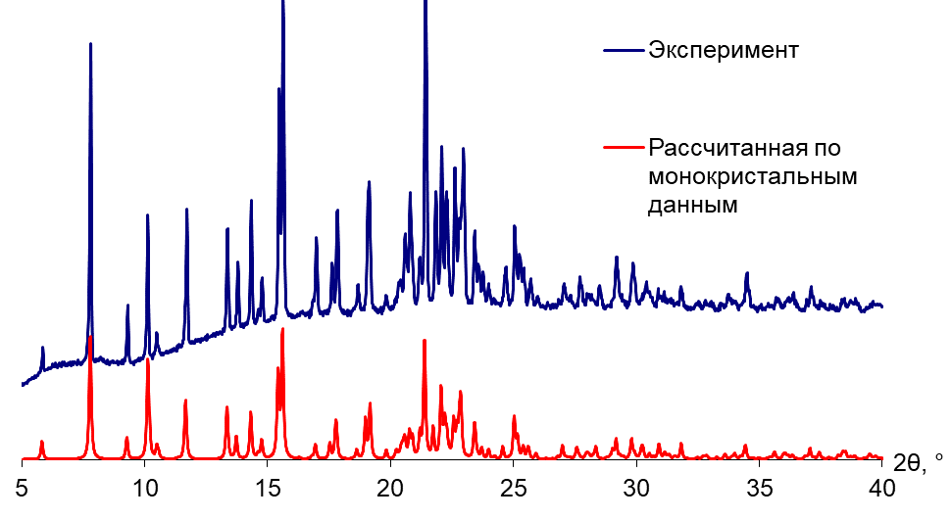

Рис. С3. Экспериментальная и теоретическая рентгенограммы перхлората трис-
фенантролин кобальта(II).

Таблица С2. Результаты уточнения параметров элементарной ячейки по рентгенограмме
[Co(phen)3](ClO4)2 и сравнение с данными РСА [4].

 | a , Å | b , Å | с , Å | β , ° | V , Å 3 | Число индиц./неиндиц. пиков | Среднее отклонение  2 Θ , ° | FOM | 2 Θ  w i n d o w | Сдвиг нуля,  °
РФА | 9.37(1) | 30.24(2) | 13.03(8) | 110.40(3) | 3458.1(5) | 28/0 | 0.014 | 33.2 | 0.06 | 0.011 (11)
РСА | 9.3638(18) | 30.332(6) | 13.044(3) | 110.422(4) | 3471.94

N 2Th[obs) H K l2Th[calc] obs-calc Int. d[obs) d[ca!c)
1 5.843 0 2 0 5.841 0.0017 6.2 15.1142 15.1185
2 7.798 0 1 1 7.802 ·0.0046 85.2 11.3288 11.3222
3 9.304 0 2 1 9.302 0.0017 15.0 9.4975 9.4993
4 10.122 ·1 0 1 10.147 ·0.0243 37.6 8.7317 8.7108
s 10.484 1 1 0 10.485 ·0.0010 s.s 8.4315 8.4307

47 28.023 -1 2 4 28.002 0.0207 3.1 3.1816 3.1839
48 28.193 0 6 3 28.159 0.0334 2.3 3.1627 3.1664
49 28.495 -1 9 1 28.451 0.0442 5.6 3.1298 3.1346
50 29.189 ·2 0 4 29.214 ·0.02.53 12.5 3.0570 3.0544
51 29.860 ·2 2 4 29.818 0.0418 10.6 2.9899 2.9940

6 11.711 0 4 0 11.697 0.0137 34.4 7.5505 7.5593
7 13.366 1 3 0 13.364 0.0012 28.4 6.6193 6.6199
8 13.785 0 4 1 13.767 0.0185 17.3 6.4187 6.4273
9 14.320 1 0 1 14.321 -0.0007 32.9 6.1800 6.1797
10 14.620 1 1 1 14.619 0.0010 3.2 6.0541 6.0545
11 14.770 -1 1 2 14.782 -0.0122 12.0 5.9928 5.9879
12 15.471 1 4 0 15.456 0.0151 59.6 5.7227 5.7283
13 15.631 -1 2 2 15.633 -0.0016 87.9 5.6646 5.6640
14 16.838 1 3 1 16.815 0.0230 3.7 5.2611 5.2683
15 16.979 -1 3 2 16.958 0.0207 20.7 5.2179 5.2242
16 17.619 0 6 0 17.584 0.0345 13.3 5.0297 5.0395
17 17.833 1 5 0 17.796 0.0373 28.5 4.9698 4.98.02
18 18.673 -1 4 2 18.660 0.0130 6.9 4.7481 4.75!1.3
19 19.104 -2 1 1 19.164 ·0.0595 36.4 4.6420 4.6277
52 30.411 ·2 8 1 30.366 0.0444
53 30.874 -3 1 3 30.913 -0.0393
54 30.987 1 5 3 30.978 0.0087
55 31.119 3 2 0 31.105 0.0145
56 31.208 ?·1 5 4 31.166 0.0422
57 31.362 ·2 8 2 31.310 0.052.5
58 31.812 3 3 0 31.817 -0.0051
59 32.488 -3 5 2 32.495 -0.0075
60 32.803 ·2 9 1 32.781 0.0218
61 33.028 -3 4 3 33.021 0.0071
62 33.731 1 9 2 33.675 0.0558
0.0294 | 3.7 2.6475 | 2.6498
0.0097 | 1.0 2.6437 | 2.6445

63 33.829 ·1 9 3 33.800
64 33.880 ? 3 0 1 33.870
65 33.978 ·3 6 2 33.988 ·0.0098
4.9 2.9370 2.9411
3.9 2.8939 2.8903
2.3 2.8836 2.8844
3.5 2.8717 2.8730
3.3 2.8637 2.8675
1.6 2.8500 2.8546
5.2 2.8107 2.8102
1.4 2.7538 2.7531
2.0 2.7280 2.7298
1.4 2.7100 2.7105
3.0 2.6550 2.6593

l.l 2.6363 2.6356

20 19.811 ·2 2 1 19.832 ·0.0212 3.6 4.4779 4.4732
21 20.362 1 6 0 20.302 0.0596 6.5 4.3579 4.3706
22 20.587 1 5 1 20.532 0.0549 18.3 4.3108 4.32.22
23 20.803 ·1 1 3 20.800 0.0021 26.3 4.2666 4.2671
24 21.193 -2 2 2 21.212 ·0.0190 11.0 4.1889 4.1852
2.5 21.415 -1 2 3 21.420 -0.0044 100.0 4.1459 4.145(
26 21.846 0 7 1 21.807 0.0389 29.1 4.0651 4.0723
27 22.069 0 1 3 22.018 0.0509 40.4 4.0246 4.0338
28 22.272 ·2 3 2 22.217 0.0555 29.1 3.9883 3.9981
29 22.619 0 2 3 22.605 0.0140 34.7 3.9278 3.9302
30 22.816 ·1 6 2 22.858 ·0.0413 20.3 3.8944 3.8874
66 34.491 ·1 7 4 34.460 0.0309 8.1 2.5983 2.6005
67 35.733 -3 7 2 35.680 0.0527 2.6 2.5108 2.5143
68 36.131 -2 9 3 36.104 0.0263 2.3 2.4840 2.4858
69 36.370 1 4 4 36.331 0.0392 3.4 2.4682 2.4708
70 36.912 0 1 5 36.897 0.0154 2.4 2.4332 2.4342
71 37.105 3 5 1 37.074 0.0310 5.0 24. 210 2.42.29
72 37.527 -3 8 1 37.483 0.0449 1.5 2.3947 2.3975
73 38.410 -2 5 5 38.358 0.0527 2.5 2.3417 2.3448
74 38.702 ·2 11 2 38.704 ·0.0024 2.0 2.3247 2.3246
75 38.917 3 8 0 38.891 0.02.58 1.8 2.3124 2.3139

31 | 22.959 | 1 7 0 | 22.927 | 0.0317 | 35.1 3.8705 | 3.8758
32 | 23.422 | 2 4 0 | 23.417 | 0.0058 | 18.2 3.7950 | 3.7969
33 | 23.574 | 0 8 0 | 23.519 | 0.0549 | 9.0 3.7710 | 3.7796
34 | 23.752 | -1 4 3 | 23.744 | 0.0081 | 7.7 3.7430 | 3.7443
35 | 23.990 | 2 1 1 | 23.976 | 0.0132 | 4.2 3.7065 | 3.7085
36 | 24.216 | -2 1 3 | 24.247 | -0.0312 | 1.0 3.6724 | 3.6677
37 | 24.671 | 0 8 1 | 24.637 | 0.0340 | 9.7 3.6057 | 3.6106
38 | 2.5.060 | 2 5 0 | 2.5.047 | 0.0129 | 20.2 3.5505 | 3.5523
39 | 2.5.240 | 1 5 2 | 2.5.193 | 0.0470 | 13.1 3.52.57 | 3.5321
40 | 2.5.411 | ·1 5 3 | 2.5.355 | 0.0563 | 8.4 3.5023 | 3.5099
41 | 2.5.696 | 1 8 0 | 2.5.640 | 0.0556 | 6.7 3.4642 | 3.4716
42 | 2.5.969 | ·2 6 1 | 2.5.953 | 0.0161 | 2.7 3.4283 | 3.4304
43 | 26.829 | -2 4 3 | 26.835 | ·0.0053 | 1.7 3.3203 | 3.3196
44 | 27.052 | -2 6 2 | 27.037 | 0.0151 | 6.1 3.2935 | 3.2953
45 | 27.287 | 1 1 3 | 27.313 | ·0.0262 | 2.5 3.2657 | 3.2626
46 | 27.716 | -1 8 2 | 27.733 | ·0.0163 | 7.2 3.2160 | 3.2142

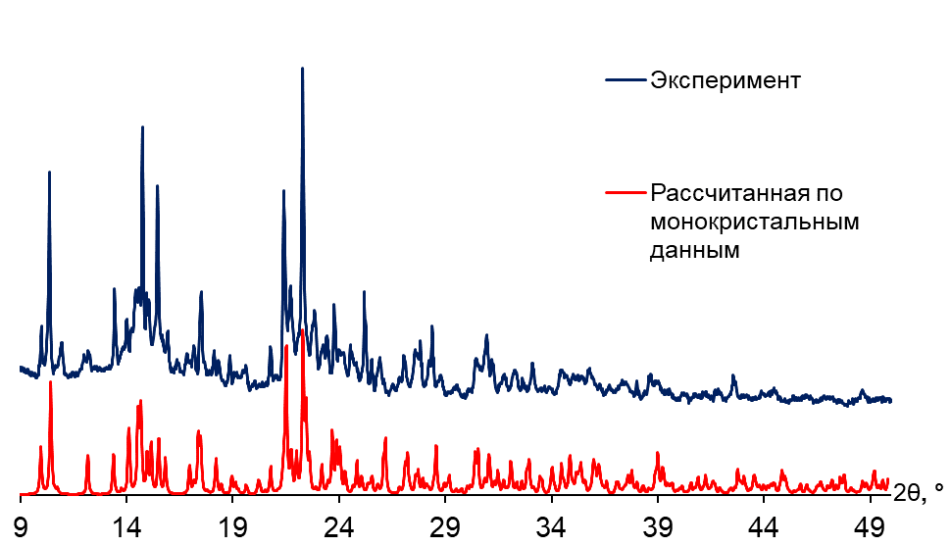

Рис. С4. Экспериментальная и теоретическая рентгенограммы соединения 1.

Таблица С3. Результаты уточнения параметров элементарной ячейки по рентгенограмме соединения 1 и сравнение с данными РСА.

 | a , Å | b , Å | с , Å | β , ° | V , Å 3 | Число индиц./неиндиц. пиков | Среднее отклонение  2 Θ , ° | FOM | 2 Θ  w i n d o w | Сдвиг нуля, °
РФА | 18.39(2) | 9.33(5) | 23.85(1) | 108.5(3) | 3878.7(6) | 10/0 | 0.035 | 4.0 | 0.06 | 0.05(8)
РСА | 18.4293 (8) | 9.2810 (3) | 23.8742 (9) | 108.6900(10) | 3868.2(3)

N 2Th[obs) H K L 2Th[calc) obs-calc Int. d[obs) d[calc)
1 10.314 0 1 1 10.251 0.0624 67.1 8.5700 8.6220
2 10.873 1 1 0 10.749 0.1238 10.8 8.1305 8.2239
3 11.936 1 1 1 11.979 .0.0426 5.6 7.4086 7.3824
4 13.952 2 1 0 13.893 0.0588 12.0 6.3424 6.3691
5 14.173 1 1 2 14.221 .0.0471 5.2 6.2437 6.2232
6 14.384 -2 1 2 14.280 0.1037 18.3 6.1529 6.1973
7 14.546 2 0 2 14.653 .0.1069 14.2 6.0846 6.0405
8 14.700 2 0 2 14.653 0.0473 74.4 6.0211 6.0405
9 15.004 0 1 3 15.099 .0.0950 15.1 5.9001 5.8632
10 15.415 2 1 1 15.289 0.1263 56.8 5.7434 5.7906
11 15.638 0 0 4 15.659 .0.0214 4.9 5.6622 5.6546
12 17.116 1 3 17.089 0.0268 10.2 5.1765 5.1845
13 17.457 2 1 2 17.478 .0.0208 30.3 5.0759 5.0699
14 18.067 1 0 4 17.946 0.1210 10.3 4.9060 4.9388
15 18.292 0 1 4 18.334 .0.0412 7.1 4.8460 4.8352
16 19.113 0 2 0 19.017 0.0968 4.7 4.6397 4.6631
17 19.436 -4 0 2 19.344 0.0925 5.3 4.5634 4.5850
18 19.570 1 2 0 19.691 .0.1209 5.9 4.5324 4.5048
19 20.726 -1 2 2 20.600 0.1263 13.4 4.2822 4.3081
20 21.359 2 0 4 21.251 0.1081 65.3 4.1568 4.1777
21 21.658 -4 1 2 21.580 0.0782 26.5 4.0999 4.1146
22 22.242 ·1 2 3 22.124 0.1181 100.0 3.9936 4.0147
23 22.769 ·3 1 5 22.799 .0.0301 19.3 3.9024 3.8973
24 23.384 2 1 4 23.312 0.0716 12.2 3.8011 3.8126
25 23.729 ·3 0 6 23.691 0.0381 23.1 3.7466 3.7525
26 23.948 4 1 1 23.942 0.0064 6.7 3.7129 3.7138
27 24.137 3 1 3 24.052 0.0850 7.5 3.6842 3.6971
28 24.480 -1 1 6 24.440 0.0400 8.4 3.6334 3.6392
29 24.565 ·1 1 6 24.440 0.1257 7.6 3.6209 3.6392
30 24.747 0 2 4 24.727 0.0196 5.6 3.5948 3.5976
31 25.136 3 0 4 25.196 .0.0599 28.0 3.5400 3.5317
32 25.206 3 0 4 25.196 0.0103 18.5 3.5303 3.5317
33 25.482·5 0 4 25.379 0.1028 10.1 3.4928 3.5067
34 25.746 1 0 6 25.692 0.0543 2.1 3.4574 3.4646
35 25.871 -4 0 6 25.861 0.0102 11.3 3.4411 3.4424
36 26.790 2 1 5 26.662 0.1272 5.4 3.3251 3.3407
37 27.030 3 1 4 26.974 0.0564 12.6 3.2961 3.3028
38 27.553 1 1 6 27.440 0.1128 15.1 3.2347 3.2478
39 27.776 -4 2 3 27.747 0.0285 12.6 3.2093 3.2125
40 28.168·1 1 7 28.097 0.0707 9.5 3.1655 3.1733
41 28.338·3 2 5 28.244 0.0939 19.7 3.1469 3.1571
42 28.574 ·5 1 5 28.536 0.0374 2.5 3.1214 3.1255
43 28.730 2 0 6 28.601 0.1292 6.6 3.1048 3.1185
44 29.332·1 3 1 29.204 0.1281 1.3 3.0425 3.0555
45 29.469 4 0 4 29.553 .0.0840 3.0 3.0287 3.0202
46 30.395 -4 1 7 30.266 0.1288 10.1 2.9384 2.9506
47 30.611 2 3 0 30.504 0.1067 7.1 2.9182 2.9282
48 30.885 ·6 1 3 30.757 0.1277 17.5 2.8929 2.9046
49 31.161 0 3 3 31.093 0.0681 9.9 2.8679 2.8740
50 31.706 0 0 8 31.621 0.0850 5.6 2.8199 2.8273
51 32.223 3 0 6 32.112 0.1113 7.4 2.7757 2.7851
52 32.618 ·2 2 7 32.556 0.0627 2.4 2.7430 2.7482
53 33.057 5 1 3 32.936 0.1214 9.4 2.7076 2.7173
54 33.861 ·6 1 6 33.792 0.0690 1.5 2.6452 2.6504
55 34.410 ·7 0 2 34.288 0.1213 7.1 2.6042 2.6132
56 34.636 3 2 5 34.545 0.0909 4.9 2.5877 2.5943

59 35.370 -5 1 8 35.246 0.1237 5.2 2.5357 2.5443
60 35.689 5 1 4 35.561 0.1284 5.9 2.5137 2.5225
61 35.846 -2 2 8 35.719 0.1269 5.0 2.5031 2.5117
62 36.056 2 3 4 35.981 0.0743 1.4 2.4890 2.4940
63 36.225 -3 2 8 36.133 0.0917 2.9 2.4778 2.4839
64 36.679 -6 0 8 36.615 0.0645 2.6 2.4481 2.4523
65 37.228 3 1 7 37.109 0.1190 3.2 2.4133 2.4207
66 37.461 7 1 0 37.333 0.1286 3.5 2.3988 2.4068
67 37.951 -5 3 2 37.866 0.0850 5.3 2.3689 2.3741
68 38.045 -5 3 3 38.058 .0.0127 0.7 2.3633 2.3626
69 38.513 -1 0 10 38.444 0.0687 4.1 2.3357 2.3397
70 38.613 3 3 4 38.550 0.0625 6.8 2.3299 2.3335
71 38.824 5 3 0 38.772 0.0519 1.9 2.3177 2.3206
72 38.956 1 3 6 38.891 0.0650 5.3 2.3101 2.3138
73 39.467 -7 2 3 39.340 0.1273 2.7 2.2814 2.2885
74 40.176 -7 2 1 40.072 0.1041 2.5 2.2427 2.2483
75 40.727 7 1 2 40.613 0.1147 2.0 2.2136 2.2196
76 41.172 7 2 0 41.045 0.1269 2.4 2.1908 2.1972
77 41.775 4 3 4 41.659 0.1160 3.4 2.1605 2.1662
78 42.526 6 3 0 42.548 .0.0223 7.4 2.1241 2.1230
79 43.876 6 2 4 43.780 0.0964 2.0 2.0618 2.0661
80 44.376 3 2 8 44.272 0.1041 3.4 2.0397 2.0443
81 45.937 ·7 3 1 45.812 0.1251 2.0 1.9740 1.9791
82 46.768 3 4 4 46.642 0.1261 1.5 1.9408 1.9458
83 47.058 1 4 6 46.935 0.1234 1.8 1.9295 1.9343
84 48.583 -6 0 12 48.479 0.1044 3.7 1.8725 1.8763

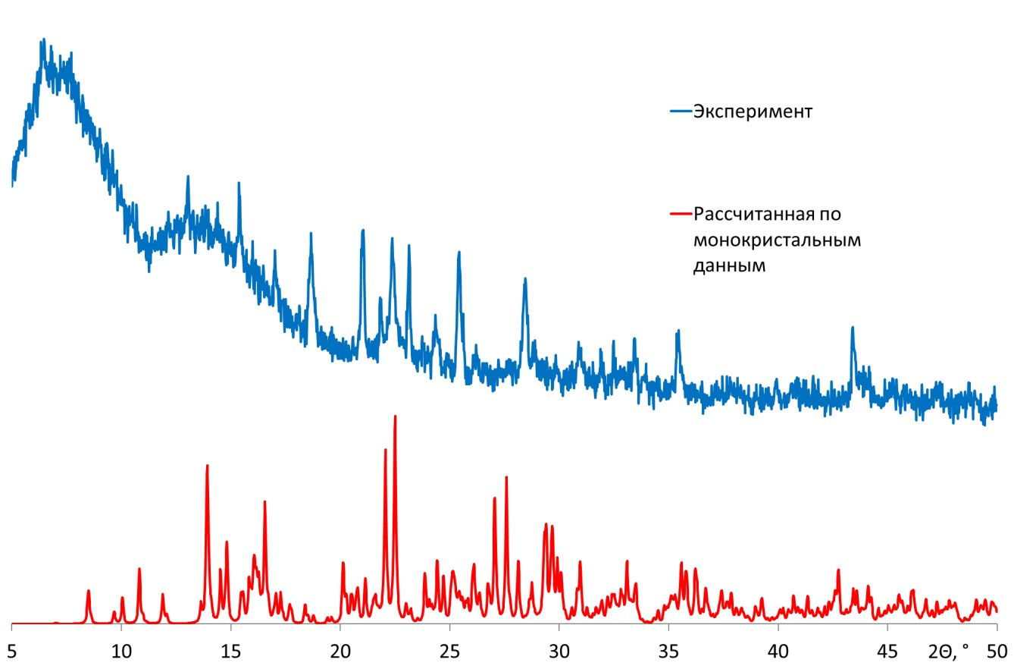

Рис. С5 Экспериментальная и теоретическая рентгенограммы соединения 3.

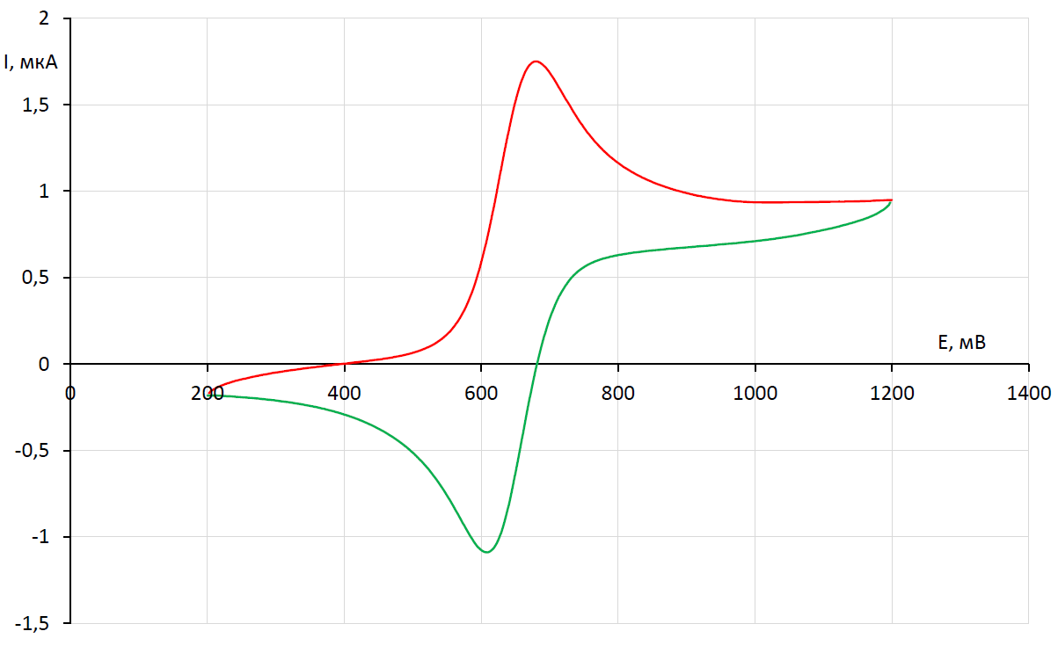

Рис. С6. Циклическая вольтамперограмма перхлората трис-фенантролин кобальта(II);
разница между анодным пиком (красная линия) и катодным пиком (зеленая линия) ΔEп =
67 мВ. Условия измерения: 0.1 М (н-Bu4N)ClO4 в ацетонитриле, насыщенном аргоном; температура 25°С, развертка потенциала 100 мВ/с, ферроцен использовали в качестве внешнего стандарта.

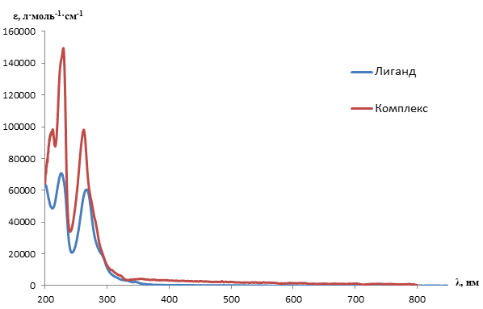

Рис. С7. Электронные спектры поглощения 1,10-фенантролина (синяя линия) и перхлората
трис-фенантролин кобальта(II) (красная линия), измеренные в этаноле при 25°С.

Цитированная литература:

1. Sapp S.A., Elliott C.M., Contado C. et al. // J. Am. Chem. Soc. 2002. V. 124. №
37. P. 11215. https://doi.org/10.1021/ja027355y

2. Sheldrick G.M. // Acta Crystallogr. Sect. A Found. Crystallogr. 2008. V. 64. № 1.
P. 112. https://doi.org/10.1107/S0108767307043930

3. Giribabu L., Bolligarla R., Panigrahi M. // Chem. Rec. 2015. V. 15. № 4. P. 760.
https://doi.org/10.1002/tcr.201402098

4. Chen X., Zhang D. // Zeitschrift fur Krist. - New Cryst. Struct. 2014. V. 229. № 3.
P. 247. https://doi.org/10.1515/ncrs-2014-0125

